学位授予信息备案的数据填报要求和教育部论文抽检操作说明

# 一、数据结构

| 序号 | 字段名 | 含义 | 类型及长度 |
| --- | --- | --- | --- |
| 21 | DSXM | 导师姓名 | CHAR(120) |
| 22 | LWLX | 论文类型 | CHAR(8) |
| 23 | LWTM | 论文题目 | CHAR(240) |
| 24 | LWGJC | 论文关键词 | CHAR(120) |
| 25 | LWXTLY | 论文选题来源 | CHAR(30) |
| 26 | LWYJFX | 论文研究方向 | CHAR(80) |
| 27 | LWZXYZ | 论文撰写语种 | CHAR(20) |

## 二、填报规则

21、导师姓名：可填多个导师，用中文或英文分号分隔。

22、论文类型：硕士博士选填“基础研究”、“应用研究“、“综合研究”；学士选填“毕业论文“、“毕业设计“、“涉密论文”。非上述类型的填写“其他“。不需要写论文的填写“无”。

23、论文题目：若论文类型为“无＂，则论文题目、论文关键词、论文选题来源、论文研究方向、论文撰写语种均不填。

24、论文关键词：可填多个关键词，用中文或英文分号分隔。

25、论文选题来源：按照下表选填。表格之外的选题来源填写“其他”。

| **论文选题来源** | **论文选题来源** |
| --- | --- |
| 国家重点研发计划项目 | 国际合作研究项目 |
| 国家社科规划、基金项目 | 与港、澳、台合作研究项目 |
| 国家自然科学基金项目 | 企、事业单位委托项目 |
| 中央、国家各部门项目 | 外资项目 |
| 教育部人文、社会科学研究项目 | 国防项目 |
| 省（自治区、直辖市）项目 | 学校自选项目 |
|  | 非立项 |

26、论文研究方向：可填2个方向，用中文或英文分号分隔。一个研究方向最多12个汉字，以中文分号分隔，总数不超过24个汉字；不能填写“无”，不能填写一级学科（类别）名称、二级学科（领域）名称；不能输入纯英文字符。

27、论文撰写语种：从下拉列表中选择，参照执行GB/T4881-1985《中国语种代码》和GB/T4880.1-2005《语种名称代码第1部分：2字母代码》。

**教育部抽检上报服务模块使用说明书**

一、学生重新填报或修订

“抽检数据填报与修订”-“提交”

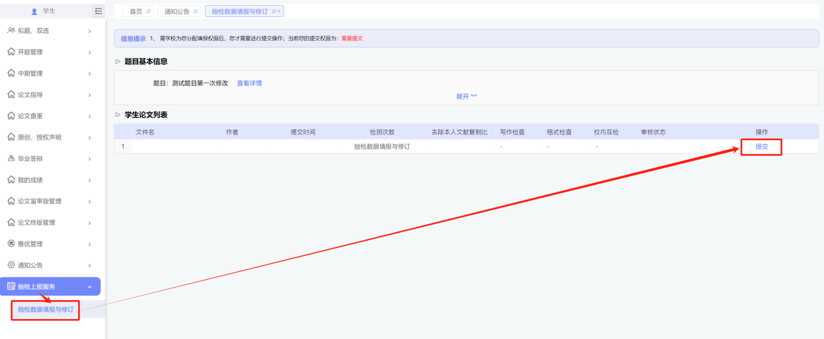

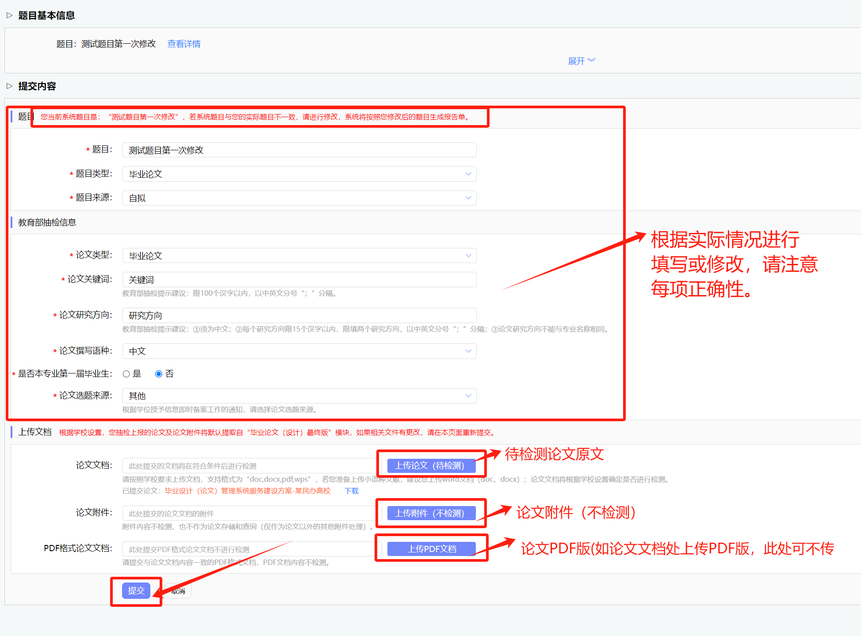

带*号的必须填写正确，否则，学信网上将无法进行学位授予信息备案。

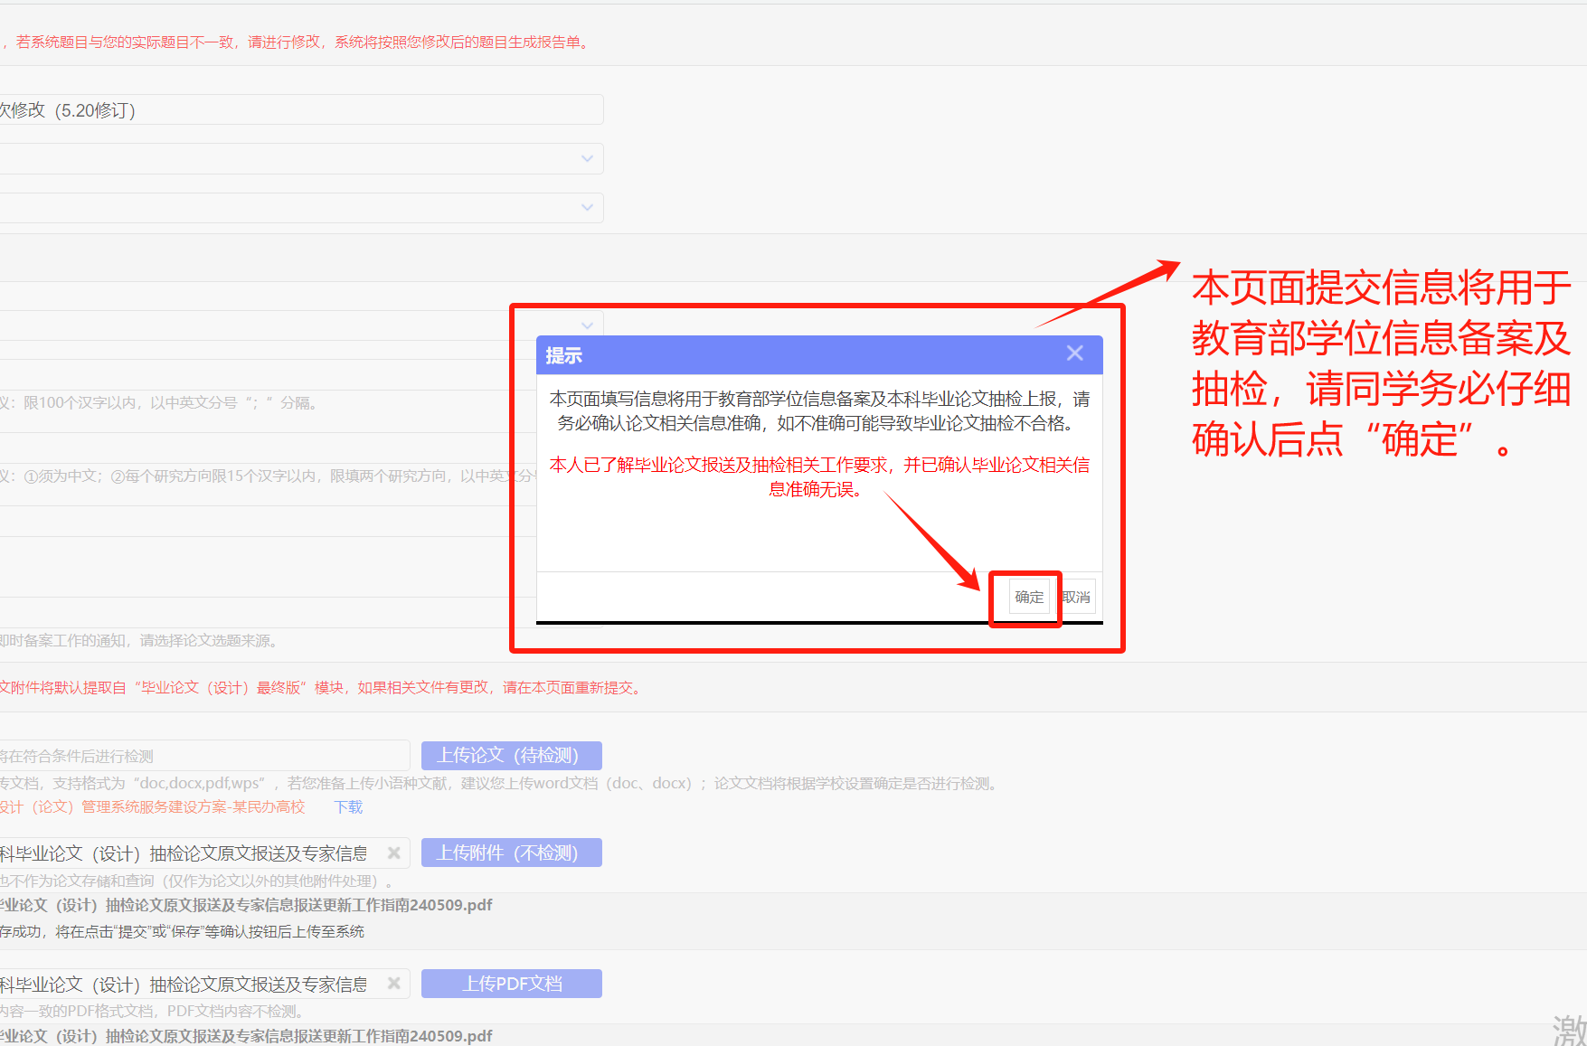

指导教师审核前或退回

或给予同学重新提交权限时，学生可修改。

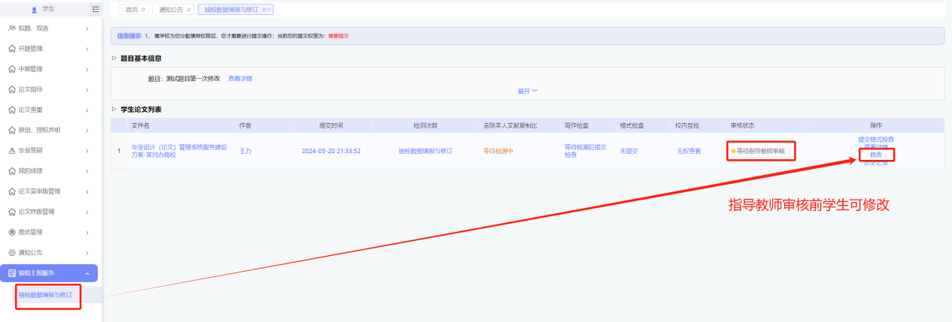

# 二、指导教师审核

“抽检上报服务”-“抽检数据填报与修订”-“审核”

审核“通过”则提交成功，“不通过”则需要同学修改，直到审核通过。

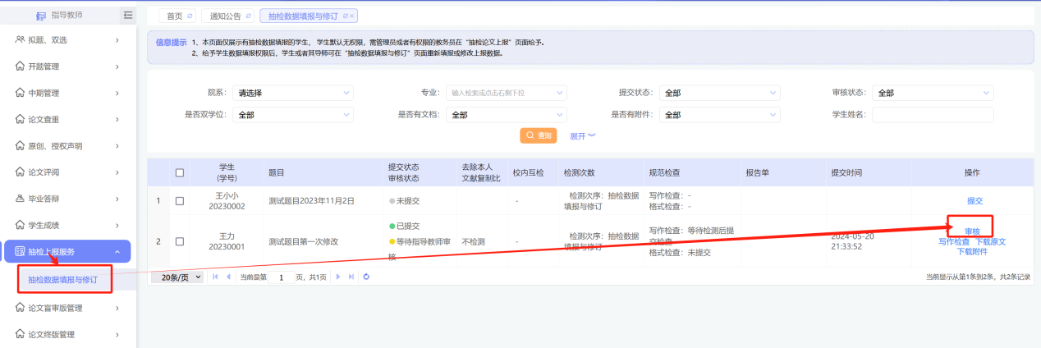

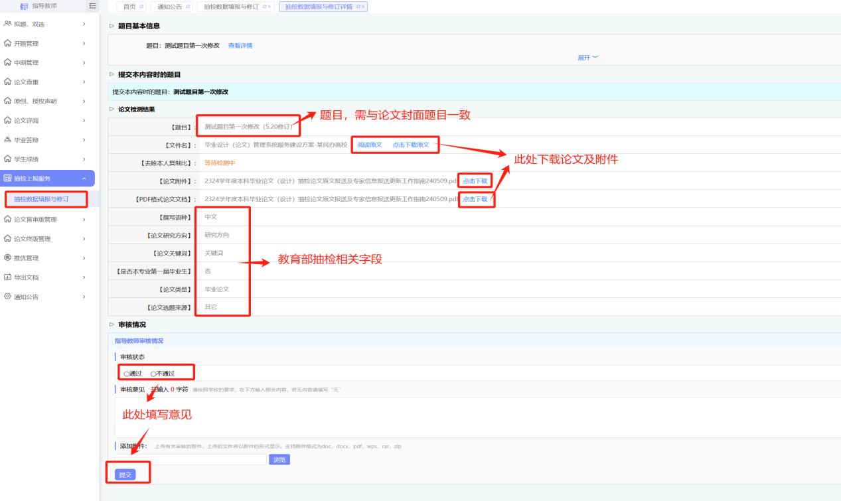

注：指导教师也拥有 替学生提交权限

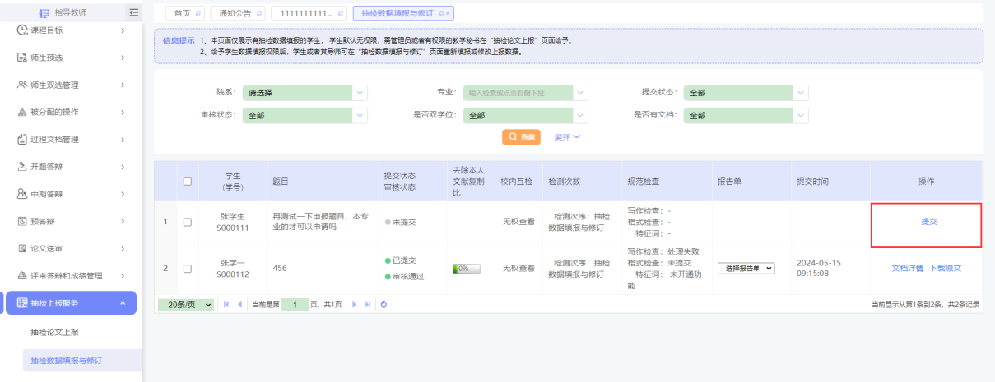

# 三、重新提交

若学生重新提交修订数据后，仍需再次修改，可由管理员/教务员给予“重新提交”权限，学生或其导师可重新修订上报数据。

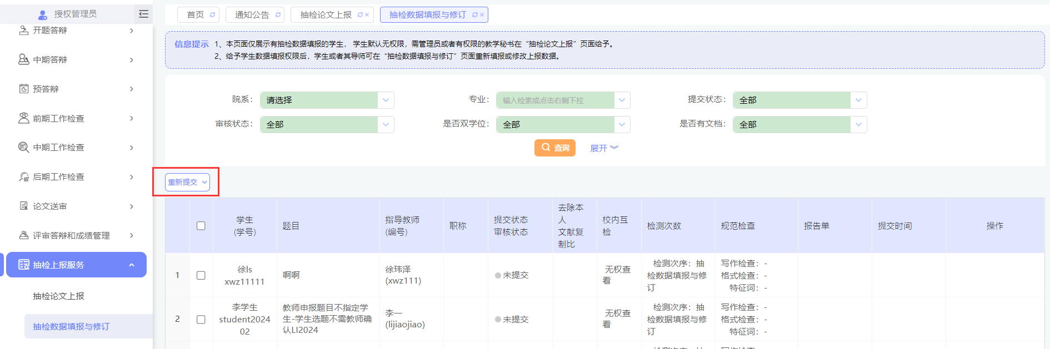

# 教务员导出抽检论文原文数据

“抽检上报服务”-“抽检论文上报”-“导出全部/选中学生”-“显示下载列表”-“下载”

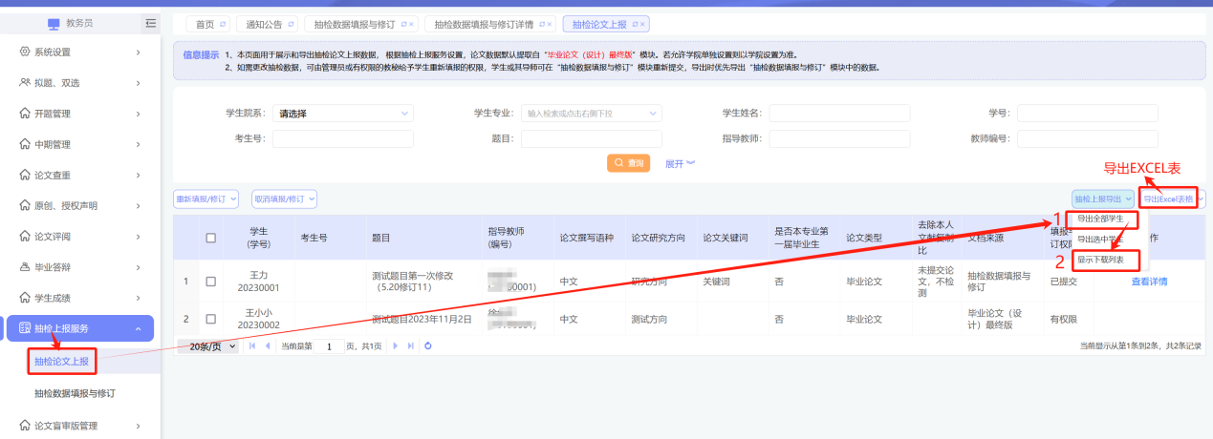

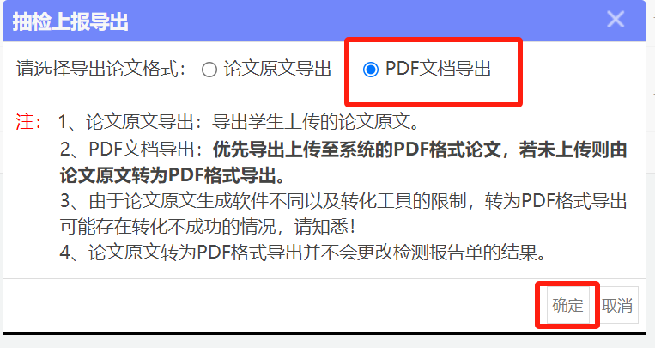

出现“下载”链接后下载到本地，等待中可以关闭页面。

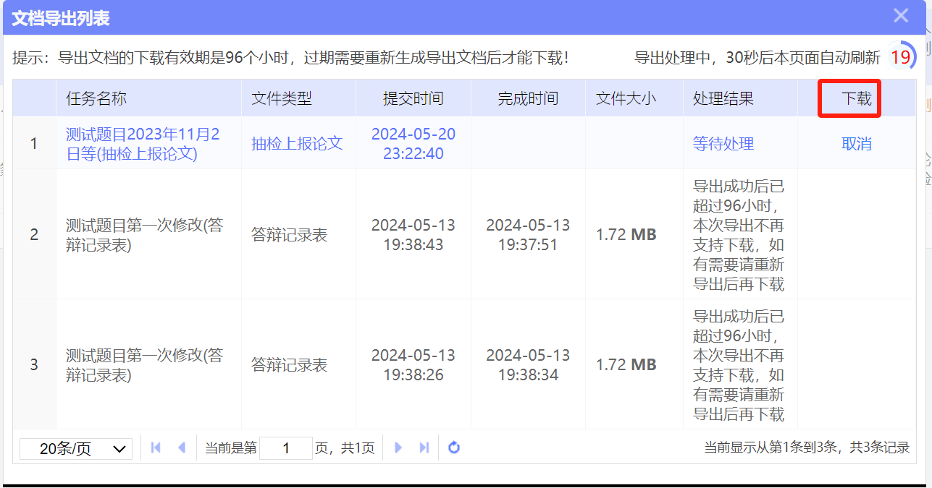

# 补充说明

## 1、“抽检论文上报”模块说明

（1）抽检论文上报列表数据：默认显示调取数据，若学生重新修订过数据，则优先显示修订过的数据；

·考生号：取自学生账号的考生号，请学校自行导入；

·题目：默认取系统题目，若在修订模块修改过题目，显示修改后的题目；

·论文撰写语种、论文研究方向、是否本专业第一届毕业生、论文类型：默认取自题目信息处填写的相关数据，若在修订模块重新修改过相应数据，显示修改后的；

·论文关键词、去除本人文献复制比、论文原文、论文附件：默认取自毕设论文（设计）最终版，若在修订模块重新修改过相应数据，显示修改后的；若重新上传论文原文，会重新进行检测，若修改过题目，也会重新生成报告单

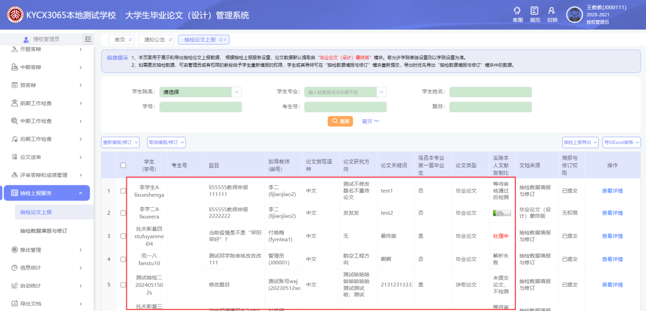

（2）按钮“重新填报/修订”、“取消填报/修订”：用给予学生重新修改的权限，给予权限后，学生本人或其指导教师，均有权限进行提交操作；

（3）按钮“抽检上报导出”：导出教育部上报数据，可选PDF文档导出或论文原文导出

·PDF文档导出：若学生上传过PDF文件，直接导出，若未上传PDF文件，则把论文原文转为PDF导出；

·论文原文导出：学生上传的待检测论文，直接导出。

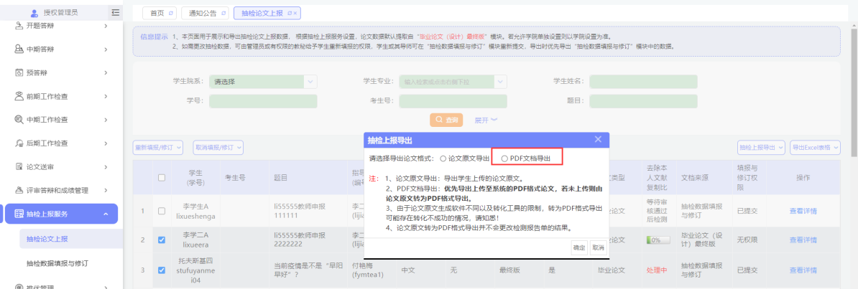

## 2、“抽检数据填报与修订”模块说明

（1）给予学生抽检数据填报与修订权限后，学生本人或其导师都可以进行数据的修订

（2）数据提交时，会自动带出系统已有数据，可针对性修改；

·论文原文及论文附件若未修改，可不用重新上传；

·如果不需系统进行论文原文转PDF，可自行在“PDF格式论文文档”处上传，系统会优先导出。

（3）若学生重新提交修订数据后，仍需再次修改，可由管理员/教务员给予“重新提交”权限，学生或其导师可重新修订上报数据。

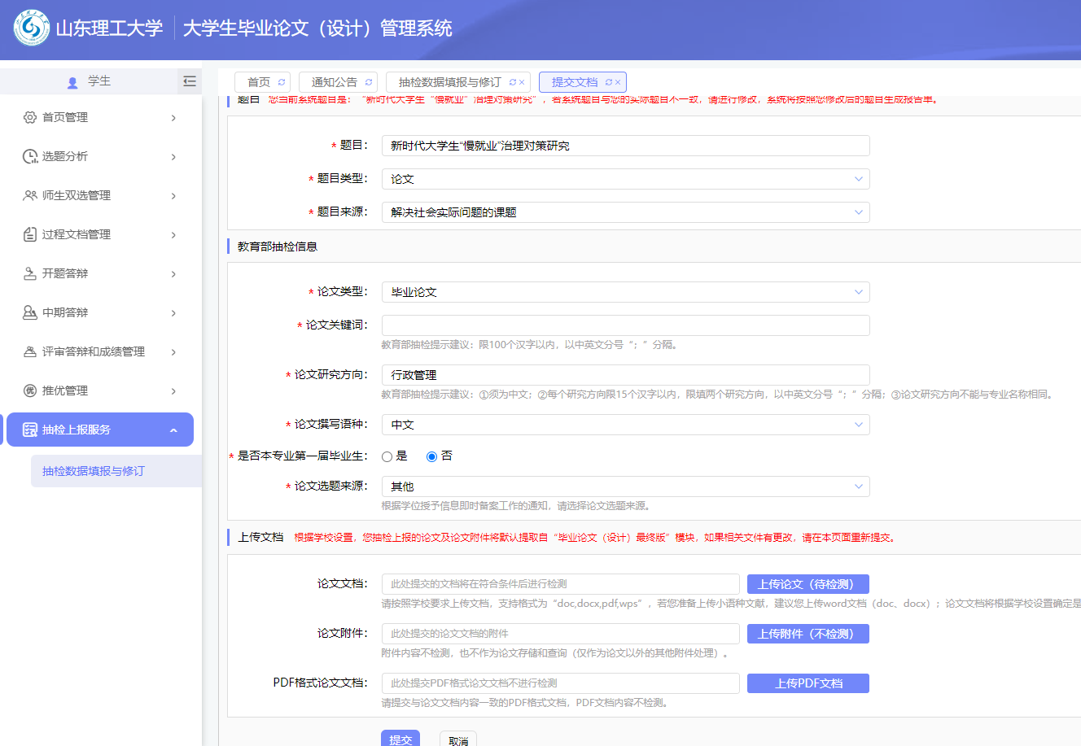

带*号的必须填写正确，否则，学信网上将无法进行学位授予信息备案。